Co trzecia firma w branży suplementów diety jest w bardzo dobrej kondycji finansowej
Ponad 70 proc. podmiotów z branży suplementów diety jest w dobrej sytuacji finansowej. W sektorze w ubiegłym półroczu odnotowano wzrost liczby zarejestrowanych firm o blisko 0,4 proc., mimo ogólnego spowolnienia gospodarczego. Odsetek zawieszonych działalności w pierwszej połowie 2022 roku jest proporcjonalny do ubiegłego roku. OSAVI przedstawia podsumowanie pierwszego półrocza w branży suplementów diety.

Branża suplementów diety przez ostatnie lata stale rosła i dynamicznie się rozwijała, a ubiegły rok obfitował w rekordy – odnotowano wtedy największy wzrost liczby producentów suplementów diety na przestrzeni poprzednich 5 lat. OSAVI, polska marka suplementów diety premium, zbadała sytuację w branży po pierwszej połowie roku. Analiza KRS przeprowadzona w czerwcu br. przez wywiadownię gospodarczą Dun & Bradstreet objęła trzy sektory branży suplementów diety: produkcję, sprzedaż hurtową oraz sprzedaż detaliczną. Dane przedstawione w zestawieniu obejmują stan na czerwiec 2022.

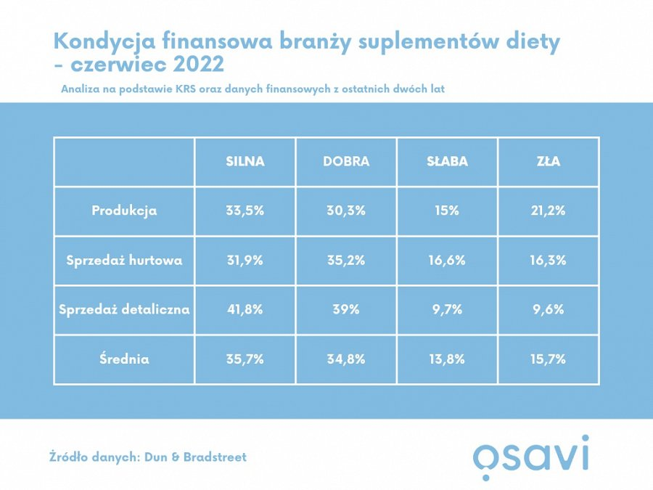

Co trzecia firma w bardzo dobrej kondycji, w najlepszej sytuacji są sprzedawcy detaliczni
Z analizy wynika, że ponad 70 proc. ujętych w zestawieniu firm ze wszystkich sektorów branży jest w pozytywnej kondycji. Z tego 35,7 proc. jest w sytuacji bardzo dobrej. Najlepiej wypadają sprzedawcy detaliczni, z których aż 80 proc. jest w pozytywnej kondycji, z czego sytuację 41,8 proc. można ocenić jako bardzo dobrą, a 39 proc. – jako dobrą. Na ich tle nieznacznie gorzej prezentują się sprzedawcy hurtowi, gdzie 67 proc. podmiotów jest w kondycji bardzo dobrej i dobrej oraz producenci, wśród których w pozytywnej sytuacji znajduje się blisko 64 proc.

Zmiana nastrojów konsumpcyjnych Polaków nie ma dużego odzwierciedlenia w spadającej kondycji finansowej firm w branży suplementów diety. Mimo kryzysu inflacyjnego i ogólnego spowolnienia gospodarczego ten sektor ma nadal silną pozycję na rynku. Analizowane dane są dowodem na stabilizację w branży z lekkim wskazaniem na jej rozwój. Kryzysu nie widać również w danych odnoszących się do liczby firm zawieszających działalność czy wykreślonych z rejestrów. Można zauważyć, że nadal duża część Polaków stawia na zdrowie i nie rezygnuje z suplementacji nawet w obliczu kryzysu. Rolą producentów jest w tym momencie dostarczanie produktów wysokiej jakości, bezpiecznych dla konsumentów i wzbudzających ich zaufanie. Dlatego w OSAVI mówimy głośno m.in. o niezależnych badaniach laboratoryjnych w J.S. Hamilton, którym podlegają wszystkie partie naszych suplementów, wnosząc tym samym nowe standardy do branży – mówi Armand Przygodzki, CEO OSAVI.

Branża suplementów diety odnotowuje wzrost liczby zarejestrowanych podmiotów
Potwierdzeniem stabilnej sytuacji w branży jest liczba działających i zarejestrowanych podmiotów. Posiłkując się kodami PKD Dun & Bradstreet szacuje, że w branży producentów, sprzedawców detalicznych i hurtowych w czerwcu 2022 roku zarejestrowanych było 28,2 tys. podmiotów, co w porównaniu do grudnia ubiegłego roku oznacza wzrost liczby firm o blisko 0,4 proc. Najwięcej, bo 23,5 tys. firm, działa w sektorze sprzedaży detalicznej. Liczbę producentów suplementów diety w czerwcu br. szacuje się na nieco ponad 1,4 tys., a hurtowni na 3,3 tys., co w zestawieniu z grudniem 2021 roku oznacza wzrost o 3,1 proc.

O metodologii badania:
Na ocenę kondycji finansowej firm z badania bezpośredni wpływ miały takie wskaźniki jak płynność, wysokość zadłużenia i rentowność. Dodatkowo wzięta została pod uwagę zdolność finansowa podmiotu, poziom zarejestrowanych, przeterminowanych płatności, zarejestrowane wnioski z sądów gospodarczych o upadłość lub postępowanie naprawcze, ogłoszenie upadłości, rozpoczęcie procesu likwidacji oraz negatywne sygnały prasowe.
Ocena kondycji finansowej branży odbywała się na podstawie danych finansowych z KRS nie starszych niż dwa lata. W przypadku spółek prawa handlowego za podstawę do oceny brano bilans i rachunek wyników. W przypadku podmiotów nieprowadzących pełnej księgowości oparto się na danych o przychodach, kosztach i wyniku finansowym podmiotu zadeklarowanych przez właścicieli firm.

